ỦY BAN NHÂN DÂN QUẬN LONG BIÊN
TRƯỜNG MẦM NON BAN MAI XANH



TÁC PHẨM DỰ THI
VIẾT VỀ TẤM GƯƠNG ĐIỂN HÌNH NGƯỜI TỐT, VIỆC TỐT
NĂM HỌC 2023-2024

Tên tác phẩm: Cô giáo trẻ tài năng, đam mê nghệ thuật và nhiệt huyết với nghề
Người viết: Đặng Thị Kiều Anh – Giáo viên
Người được viết bài: Vương Thị Thu Hiền – Giáo viên
Đơn vị công tác: Trường mầm non Ban Mai Xanh

Long Biên tháng 1, năm 2024
TẤM GƯƠNG CÔ GIÁO MẦM NON YÊU NGHỀ MẾN TRẺ VÀ CÓ ĐAM MÊ NHẢY AEROBIC
Hưởng ứng phong trào thi đua viết về tấm gương “Người tốt việc tốt” , tôi xin chia sẻ về 1 tấm gương tiêu biểu trong trường với sự nỗ lực phấn đấu không mệt mỏi, sự năng nổ, nhiệt tình trong mọi phong trào của 1 giáo viên trẻ tại trường mầm non Ban Mai Xanh. Đó là cô giáo Vương Thị Thu Hiền, cô sinh năm 1995. Tuy còn trẻ tuổi nhưng cô đã có 6 năm gắn bó với nghề nuôi dạy trẻ mầm non nhà trường và được đồng nghiệp tin tưởng, quý mến. Khuôn mặt hiền lành, nụ cười rạng rỡ, thân thiện và dễ gần là những ấn tượng đầu tiên khi phụ huynh tiếp xúc với cô Thu Hiền. Trò chuyện với cô giáo Thu Hiền, cô cho biết cô có đam mê với bộ môn aerobic. Tuy nhiên, cô vì yêu trẻ con nên ngay từ khi ngồi trên ghế nhà trường nhà trường, cô đã nuôi ước mơ trở thành cô giáo mầm non. Quá trình học tập tại trường sư phạm đã tiếp thêm cho cô gái trẻ Thu Hiền những kiến thức, kĩ năng cần thiết để trở thành một giáo viên mầm non trẻ trung, vừa vui tính, lại rất năng động sáng tạo trong công việc. Cô không ngừng học tập trau dồi kiến thức, học hỏi kinh nghiệm từ đồng nghiệp để vận dụng vào công tác nuôi dưỡng, chăm sóc, giáo dục trẻ. Tất cả các cháu đến lớp đều được đối xử công bằng, quan tâm, tận tình chăm sóc. Trong các hoạt động các cháu đều hứng thú tham gia, từ đó phát huy được tính tích cực, năng động sáng tạo ở trẻ. Những bạn nhỏ được chăm sóc và dạy dỗ từ 1 cô giáo năng động và sáng tạo. Có lẽ vì thế mà các bạn nhỏ cũng có được những năng lượng tích cực từ cô giáo của mình.
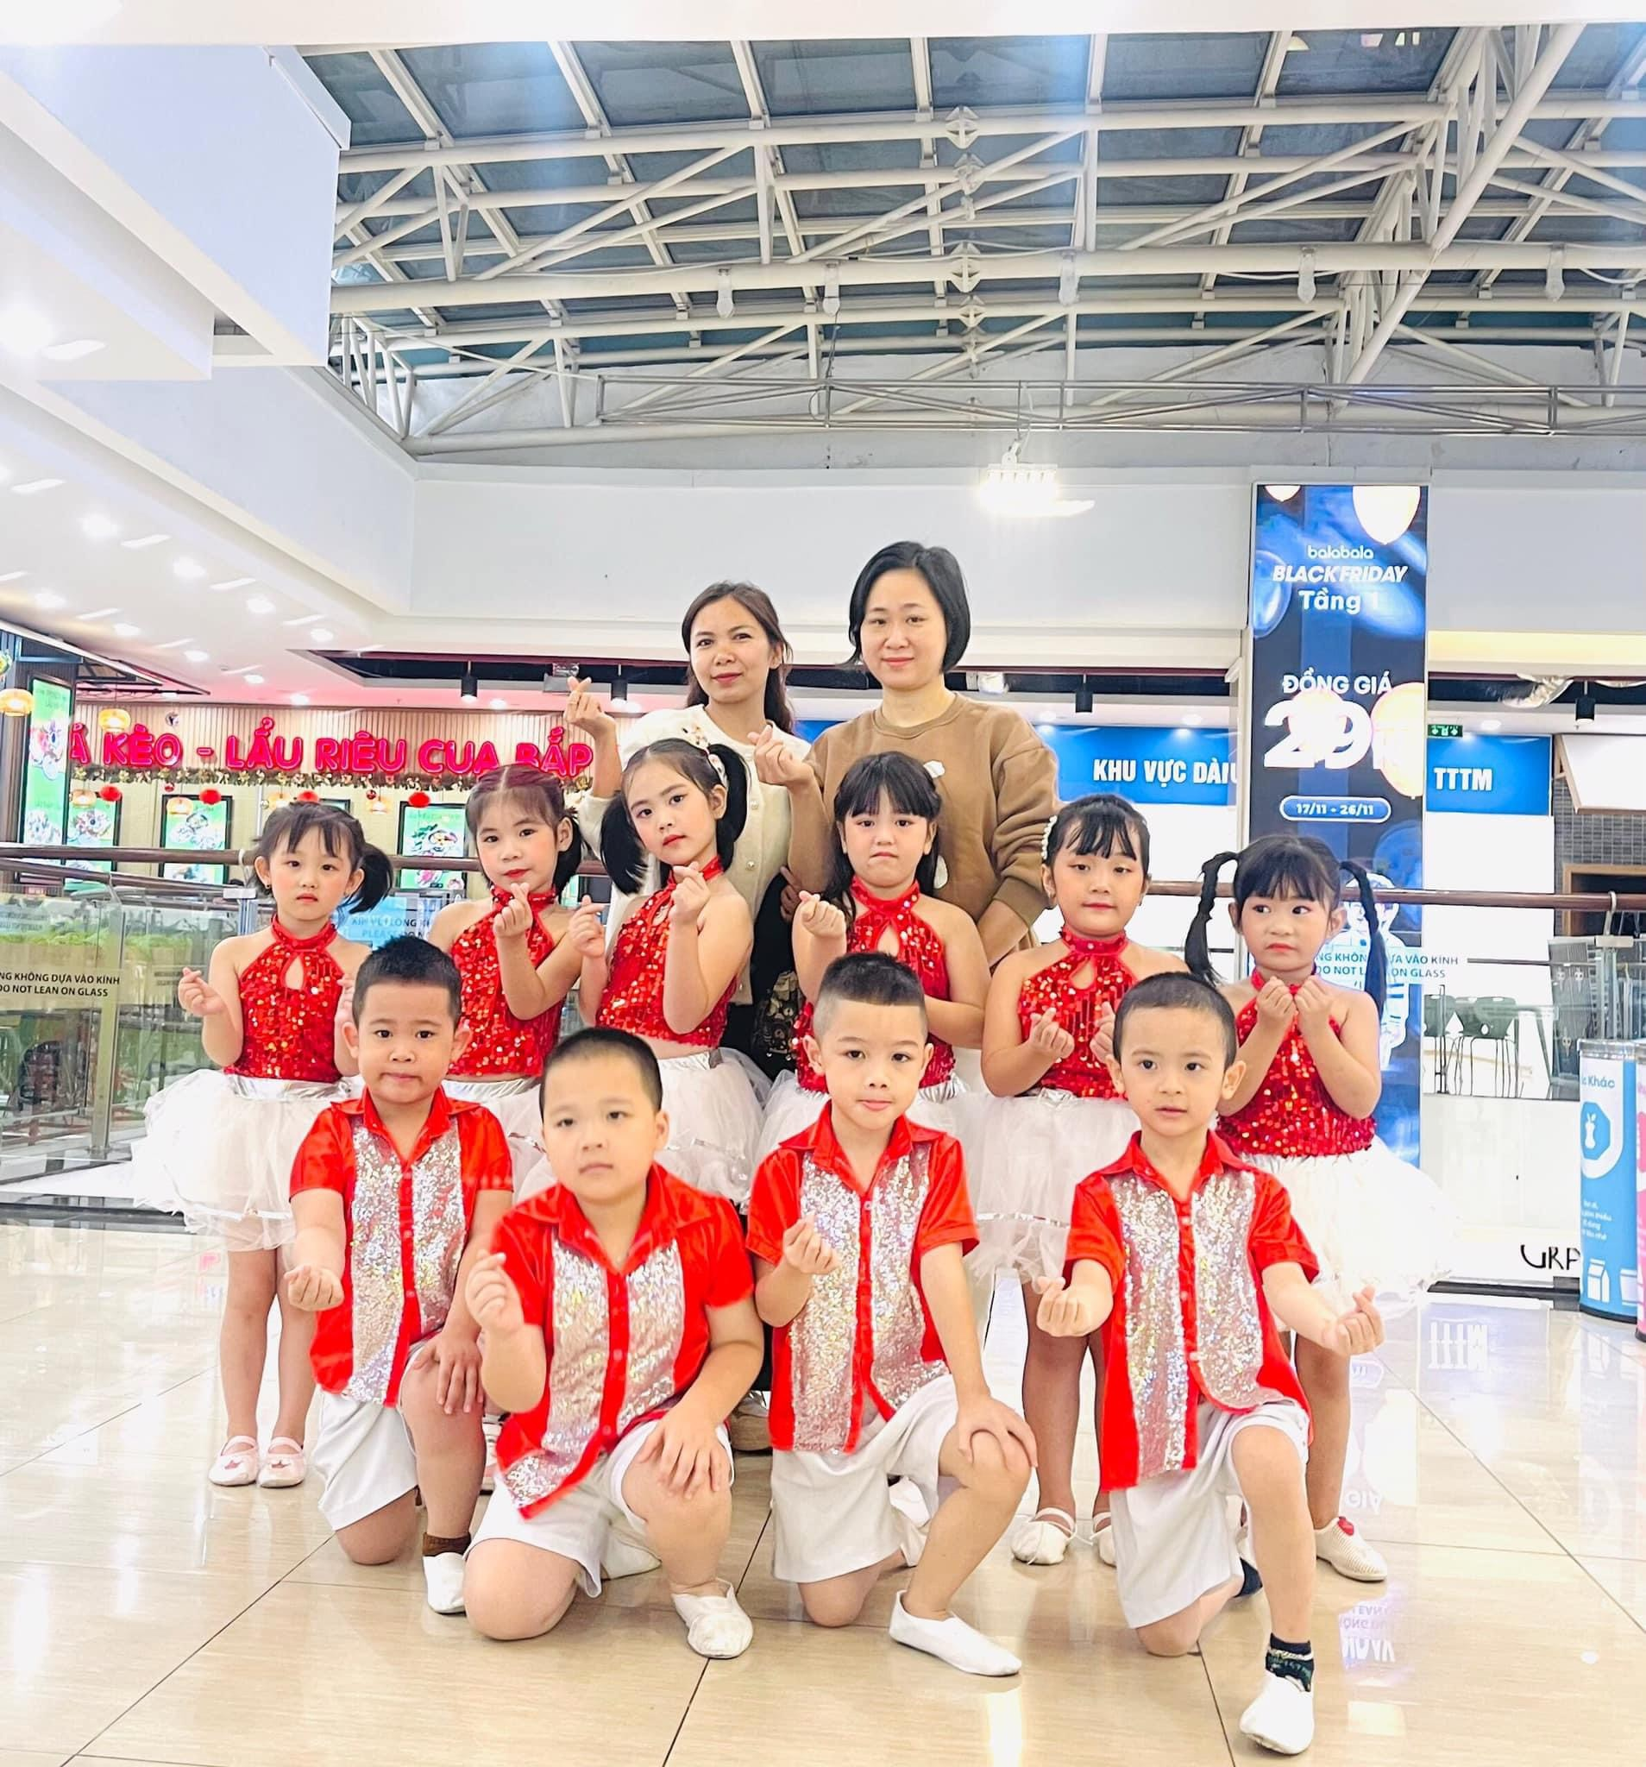
Trong những năm gắn bó với nghề, cô luôn ý thức được vai trò, trách nhiệm cũng như những yêu cầu cần có của một giáo viên mầm non về đạo đức nghề nghiệp của một nhà giáo. Trong các giờ dạy, cô luôn lấy trẻ làm trung tâm, tổ chức nhiều hoạt động phù hợp với lứa tuổi như: Cho trẻ trải nghiệm làm sư tử từ lá cây, Khám phá san hô sắc màu……. Đặc biệt, cô còn dạy cho các học sinh có yêu thích bộ môn Khiêu vũ thể thao giống như cô. Sự hưởng ứng của trẻ là động lực để cô phấn đấu rèn luyện cho các bạn nhỏ tham gia biểu diễn các chương trình của nhà trường cũng như địa phương. Không chỉ yêu nghề, mến trẻ, có năng lực chuyên môn tốt mà cô giáo trẻ Thu Hiền còn là người sống giản dị, hòa đồng và tận tụy vì công việc chung của trường. Cô luôn tích cực đi đầu tham gia vào các phong trào thi đua và các hoạt động do nhà trường và ngành giáo dục tổ chức.
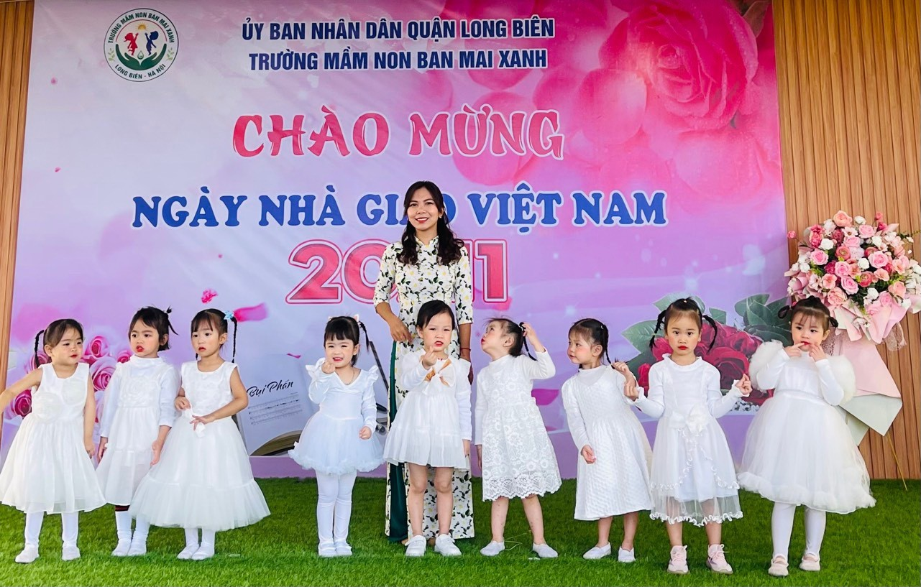
Tiết mục múa “Lời cô dạy” do cô giáo Vương Hiền biên đạo và thể hiện cùng các bé khối mẫu giáo bé
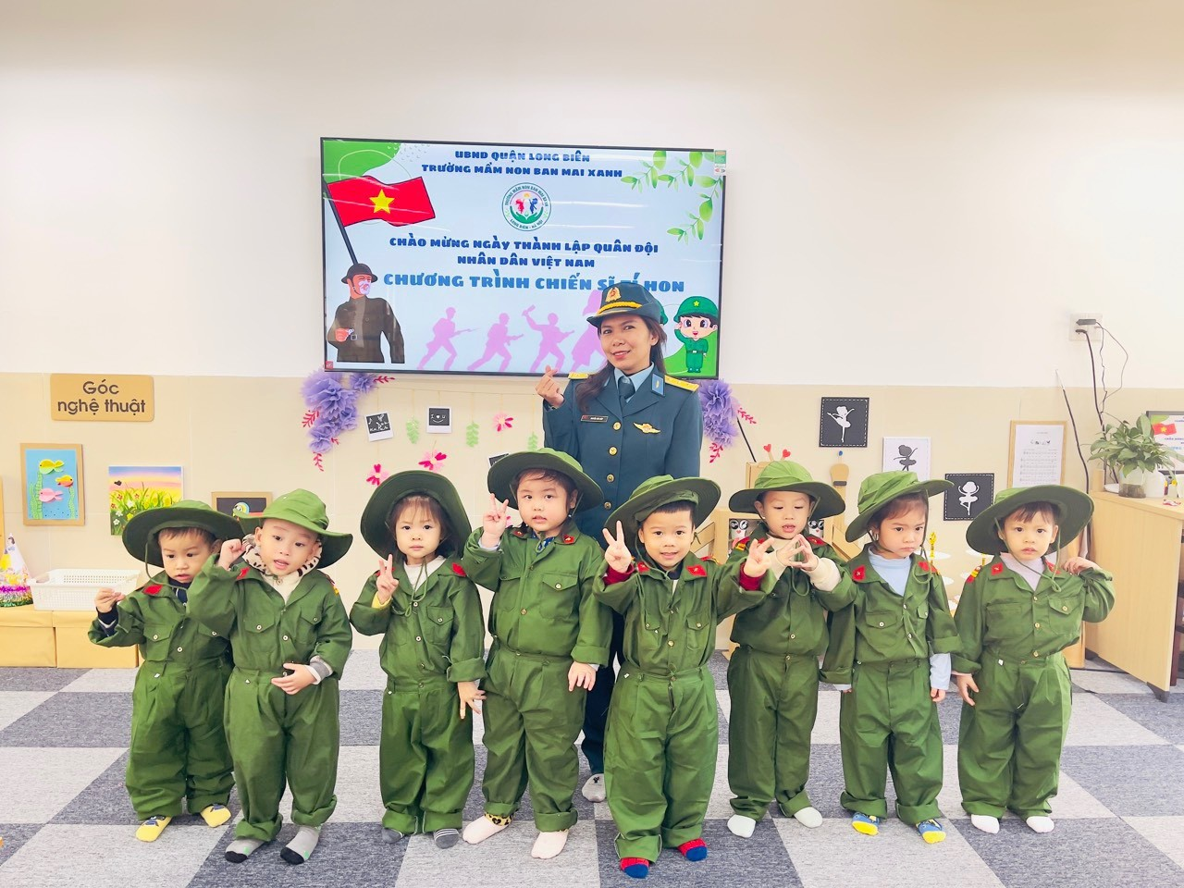
Những chú bộ đội tí hon từ bàn tay cô Vương Hiền nhào nặn!!!
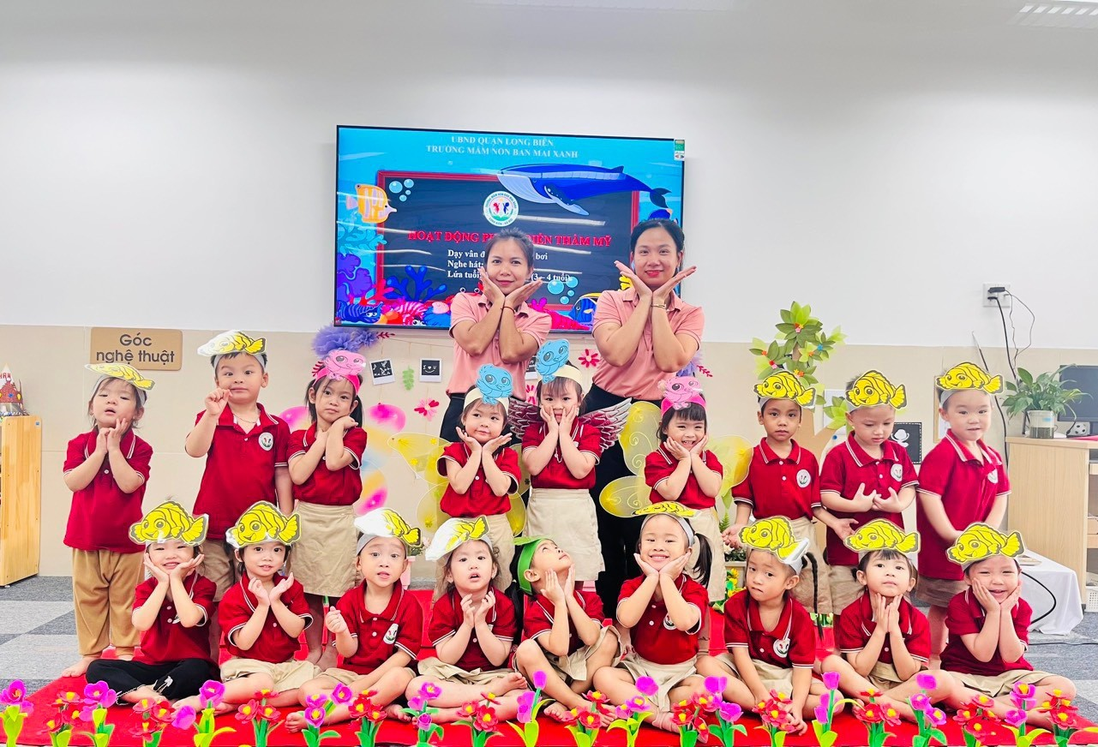
Có lẽ điều đó đã gieo vào tâm trí cô lòng yêu nghề, mến trẻ. Quá trình học tập tại trường sư phạm đã tiếp thêm cho cô giáo Vương Thị Thu Hiền những kiến thức, kĩ năng cần thiết để trở thành một giáo viên mầm non trẻ trung, lại rất năng động sáng tạo trong công việc.

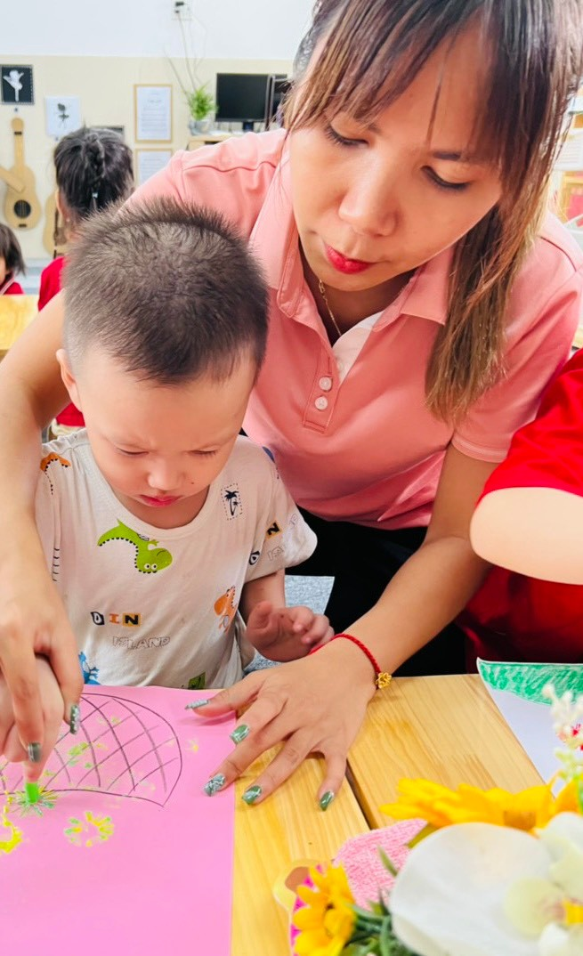
Cô chăm chút và chỉ bảo từng chi tiết nhỏ nhặt nhất

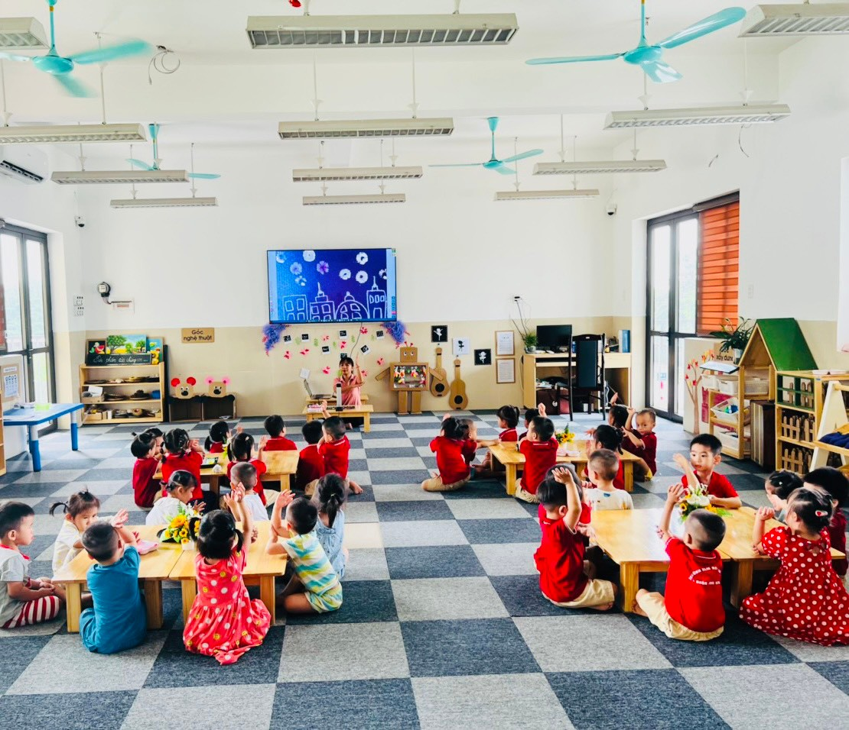
Cô giáo Vương Thị Thu Hiền thực sự là 1 bông hoa tiêu biểu trong việc: “ Học tập và làm theo tư tưởng, đạo đức, phong cách Hồ Chí Minh “. Đối với chúng tôi, cô Vương Hiền không chỉ là 1 người đồng nghiệp nhiệt huyết tận tâm đầy năng lực, là 1 người em, 1 người bạn thẳng thắn chân tình mà còn là một tấm gương sáng để chúng tôi học tập, rèn luyện, cống hiến nhiều hơn cho mái trường mầm non Ban Mai Xanh thân thương này.

